**Конспект урока по**

**теме: «На пути к жизненному успеху»**

**Цель:** сформировать представление у обучающихся о слагаемых жизненного успеха, о факторах, сопутствующих успеху.

**Задачи:**

*Образовательные:*

1. Изучить понятие: «Жизненный успех»; вывести формулу жизненного успеха.

2. Способствовать актуализации смыслового содержания жизненного пути, жизненных целей и ценностей.

3. Начать формирование понятия – смысл жизни.

*Развивающие:*

1. Развивать умение работать с учебником.

2. Развивать умения участвовать в дискуссии.

3. Стимулировать способность учащихся анализировать, выделять главное, доказывать, определять и объяснять понятия, ставить и разрешать проблемы.

*Воспитательные:*

1. Формировать навыки работы в группе.

2. Формировать культуру умственного труда.

3. Формировать познавательную активность школьников.

4. Способствовать воспитанию нравственных, эстетических, трудовых, и других качеств личности, а также коммуникативных способностей.

**Тип урока:** урок изучение нового материала.

**Форма организации познавательной деятельности:** фронтальная, групповая.

**Методы:**

1. Словесный

2. Печатно-словесный

3. Частично-поисковый

4. Объяснительно-иллюстративный

**Приемы:**

1. Анализ информации

2. Анализ иллюстраций

**Средства:**

1. Учебник: Виноградова Н. Ф., Городецкая Н. И., Иванова Л. Ф. под редакцией Боголюбова Л. Н., Ивановой Л. Ф. Обществознание. 6 класс: учебник для образовательных учреждений. – М.: Просвещение, 2015. – 111 с.

2. Баранов П. А., Воронцов А. В., Шевченко С. В. Обществознание: полный справочник. – М.: АСТ: Астрель, 2012. – 478 с.

3. Клименко А. В., Румынина В. В. Обществознание: учебное пособие для школьников. – М.: Дрофа, 2013. – 507 с.

**Планируемые результаты обучения:**

*Предметные:* высказывать версии о слагаемых жизненного успеха; применять ключевые понятия об основных социальных объектах, объяснять их с опорой на явления социальной действительности; давать оценку общественным явлениям с позиций одобряемых в современном российском обществе.

*Метапредметные:*

Коммуникативные: оценивать свои учебные достижения; определять собственное отношение к явлениям современной жизни; формулировать свою точку зрения.

Регулятивные: оценивать собственные умения общаться с одноклассниками и друзьями, прогнозировать результат и уровень усвоения материала; определять новый уровень усвоения материала; определять новый уровень отношения к самому себе как к субъекту деятельности.

Познавательные: формулировать основы смыслового чтения учебных и познавательных текстов; моделировать варианты достойного образа жизни.

*Личностные:* формирование ответственного отношения к труду, готовности и способности, обучающихся к саморазвитию и самообразованию на основе мотивации к обучению и познанию.

|  |  |  |
| --- | --- | --- |
| **Этап урока** | **Деятельность учащихся** | **Деятельность учителя** |
| *I. Организационный момент* | - Ученики готовятся к уроку. Со звонком на урок приветствуют учителя. | - Учитель со звонком приветствует учащихся. Отмечает отсутствующих на уроке. |
| *II. Мотивационно-целевой этап* | - Учащиеся отвечают на вопрос учителя. | - Учитель задает вопрос учащимся: «Можно ли сразу стать успешным человеком?» (Да вы правы, конечно же, нет. Для того чтобы добиться успеха нужен жизненный путь). |
| *III. Актуализация знаний* | - Учащиеся отвечают на вопрос учителя.  - Учащиеся выстраивают свой жизненный путь.  - Учащиеся вместе с учителем формулируют тему урока, а затем ее записывают в тетрадь. | - Учитель задает вопрос учащимся: «Как вы понимаете выражение жизненный путь?»  - Учитель предлагает учащимся выстроить их жизненный путь.  **Методика «Мой жизненный путь»**  -Нарисуйте в ваших рабочих тетрадях стрелу, идущую вверх.  - Это ваша жизнь, она не имеет конца и направлена вверх.  - Отметьте начало этого пути. Это ваша дата рождения.  - Теперь отметьте на жизненном отрезке год, в котором вы пошли в первый класс.  - Отметьте год, в котором мы сейчас живем.  -Теперь отметьте, пожалуйста, год, в котором вы закончите школу.  Учитель говорит учащимся, что вы разделили свой жизненный путь на прошлое настоящее и будущее.  - Учитель предлагает учащимся сформулировать **тему урока: «На пути к жизненному успеху», а затем записать ее в тетрадь.** |
| *IV. Изучение нового материала* | - Учащиеся отвечают на вопросы учителя.  - Учащиеся формулируют цель урока и его задачи.  - Учащиеся слушают учителя.  - Учащиеся отвечают на вопрос учителя.  - Учащиеся выполняют упражнение, которое говорит учитель.  - Учащиеся вместе с учителем выводят формулу успеха.  - Учащиеся разбиваются на группы, чтобы определить слагаемые успеха, а затем представляют результаты своей группы.  - Учащиеся формулируют определение понятия «Успех».  -Учащиеся выполняют задание №6 из рубрики «В классе и дома» на стр. 47. | - Учитель задает вопрос учащимся: «Как вы думаете, нужно ли планировать свою жизнь?»  - Учитель говорит учащимся, чтобы они обратили внимание на тему урока и на рисунок. Есть ли связь между ними?  - Учитель предлагает учащимся сформулировать цель урока. (Цель нашего урока – выяснить из чего же состоит жизненный успех, какие есть пути его достижения), а исходя из цели сформулировать задачи урока.  - Учитель говорит учащимся, что все мы разные и у нас разные потребности. Для одного человека его успех – это хорошая семья, любимая работа и преданные друзья. Для другого – это карьера и богатство. У каждого есть свои приоритеты и ценности. Наверное, каждый человек в жизни хотел бы добиться каких-то успехов и стать успешным человеком.  - Учитель задает вопрос учащимся: «Кто хотел бы стать успешным в жизни человеком?» (Конечно, все. Понятие слова «успех» для всех может быть разным).  - Учитель предлагает учащимся выяснить, что нужно, чтобы стать успешным человеком. Для этого необходимо выполнить упражнение, которое называется: «Я-через 15 лет». Представьте себе, что ваша жизнь прекрасна! Сядьте удобно и закройте глаза. Сделайте глубокий вдох. Представь себе, что ночью ты лежишь в постели и видишь прекрасный сон. Ты видишь самого себя через 15 лет. Обрати внимание, как ты выглядишь, где ты живешь, что делаешь, кто тебя окружает? Представь себе, что ты очень доволен своей жизнью. Подумай, что тебе потребовалось сделать для того, чтобы достичь такого результата! Хорошо запомни все, что ты увидел и что узнал о самом себе в этом сне. Теперь вернись обратно, в нашу группу, открой глаза. Ребята может, кто-то хочет рассказать, каким вы себя увидели?  - Учитель предлагает учащимся вывести формулу успеха, чтобы стать успешным. Учитель говорит учащимся, чтобы добиться результата, необходимо поставить перед собой цель. Учитель записывает на доске, а учащиеся в тетради формулу успеха: Успех = цель+…  - Учитель предлагает учащимся разбиться на 4 группы, чтобы определить слагаемые успеха. Ребята работают в группах, а затем представляют результаты своей работы.  **1 группа – «Привычка к труду помогает успеху» (стр. 42)**  **2 группа – «Готовимся выбирать профессию» (стр. 42-43)**  **3 группа – «Поддержка близких – залог успеха» (стр. 44-45)**  **4 группа – «Выбор жизненного пути» (стр. 45-46)**  **1 группа – успех=цель + труд**  Учитель спрашивает у учащихся, что такое труд? (Труд-это деятельность человека, присуща для удовлетворения своих  потребностей. Значит если профессия приносит нам радость, то мы получаем удовлетворение от труда).  **2 группа** - Итак, мы добавляем 3 слагаемое удовлетворение от труда. Значит к нашей формуле добавим 3 слагаемое. **Успех = цель + труд + состояние удовлетворения от труда.**  **3 группа - Успех = цель + труд+ состояния удовлетворения от труда + поддержка близких людей**  (Да ребята, человек, который имеет любимую работу и делает успехи или имеет почитателей своего таланта, без домашнего очага не может быть полностью доволен жизнью. Только семейное благополучие может сделать человека по-настоящему счастливым. И такие люди свой жизненный успех связывают с теплотой, зарядом положительной энергии, получаемой в кругу семьи).  **4 группа - Успех = цель+ труд+ состояния удовлетворения от труда + поддержка близких+ правильный выбор.**  - Учитель предлагает учащимся посмотреть на формулу успеха, а затем сформулировать определение понятия «Успех». (Успех – это осуществление намеченной цели, постоянный труд, состояние удовлетворения от труда, понимание и поддержка окружающих и правильный выбор). -Учитель предлагает учащимся выполнить задание №6 из рубрики «В классе и дома» на стр. 47, один ученик выходит к доске оформляет свою работу, затем проверяем все вместе. |
| *V. Подведение итогов* | - Учащиеся отвечают на вопрос учителя. Получают отметки за урок. | - Учитель задает вопросы учащимся: «Что является первым слагаемым успеха? Давайте вспомним, а какую цель мы поставили перед собой в начале урока? Достигли мы этой цели? Что нам помогло?  - Учитель выставляет отметки за урок. |
| *VI. Домашнее задание* | Учащиеся записывают домашнее задание. | Учитель диктует учащимся домашнее задание:  1. § 5 – читать.  2. Записи в тетради – учить  3. Выписать в словарь определение понятий.  4. Выполнить домашнее задание по теме: «На пути к жизненному успеху» *(см. Приложение № 1.)* |
| *VII. Рефлексия* | - Учащиеся отвечают на вопрос учителя. | - Учитель задает вопрос учащимся: «Что вы узнали сегодня на уроке?» |

*Приложения*

**Приложение № 1**

Фамилия, имя_____________________________

Класс_______

**Домашнее задание по теме:**

**«На пути к жизненному успеху»**

**Задание № 1.**

*Задание: дорисуй стрелки на схеме. Красным цветом обозначь наиболее важные связи, синим – менее важные, черным – те, что мешают на пути к успеху.*

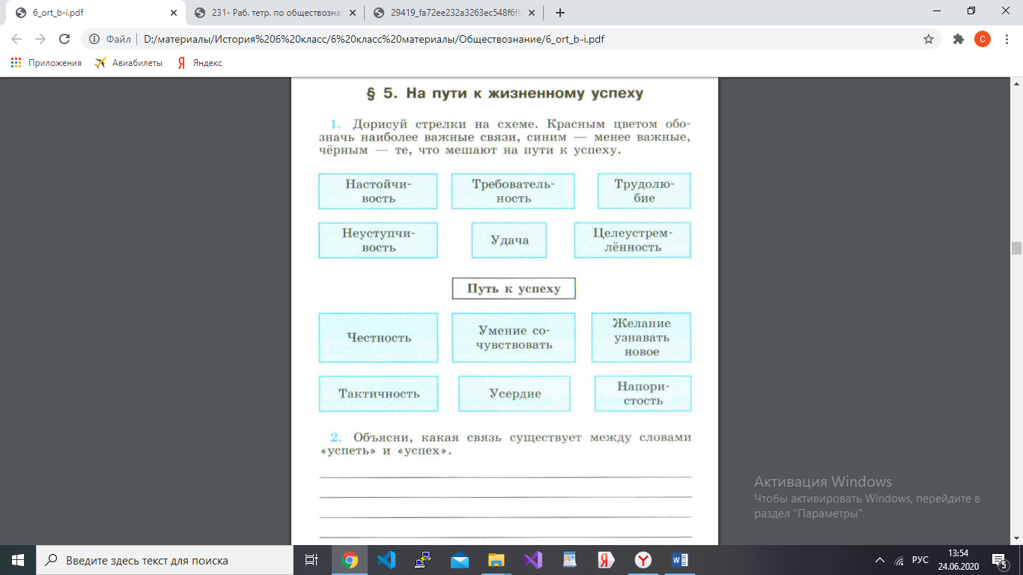

**Задание № 2.**

*Задание: заполни таблицу и сделай вывод из представленной в ней информации.*

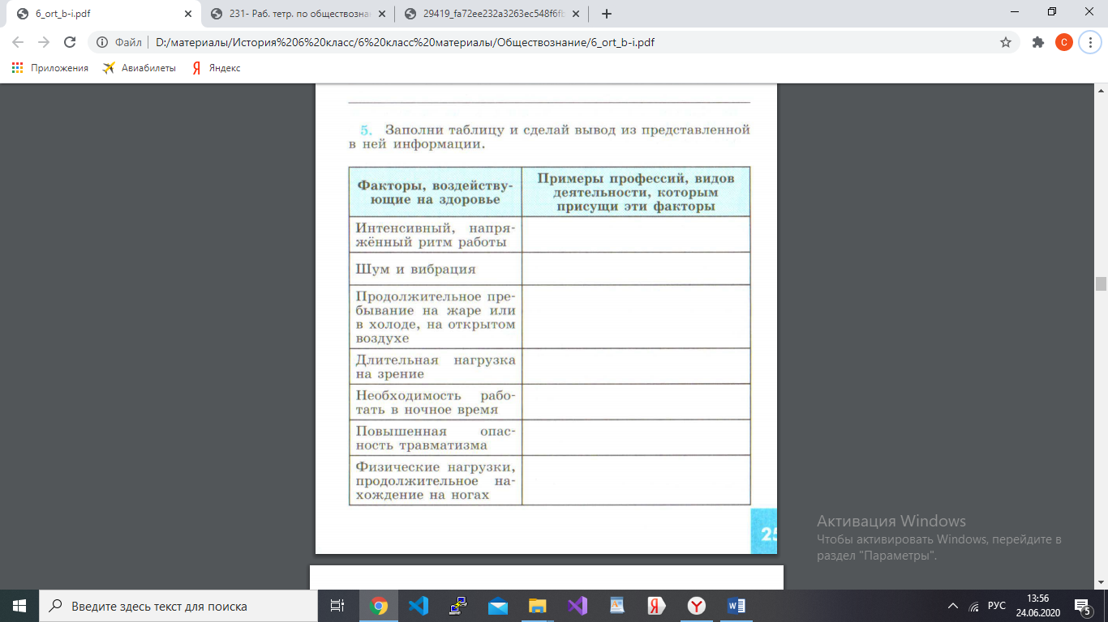

**Задание № 3.**

*Задание: используя уже имеющие буквы, разгадай кроссворд, в котором зашифрованы качества личности, необходимые для достижения жизненного успеха.*

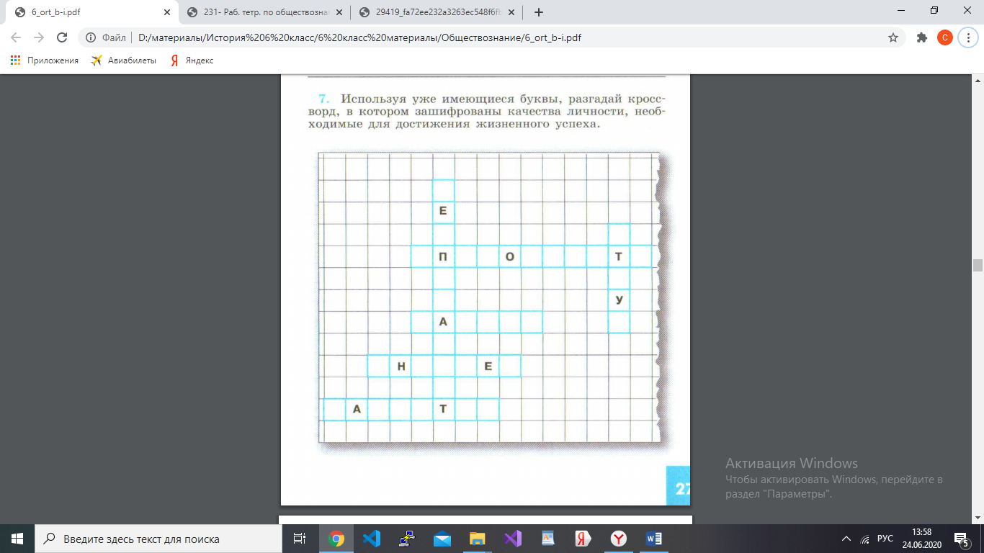

**Задание № 4.**

*Задание: напиши короткий рассказ на тему: «Кем я хочу стать?»*

______________________________________________________________________

______________________________________________________________________

______________________________________________________________________

______________________________________________________________________

______________________________________________________________________

______________________________________________________________________

______________________________________________________________________

______________________________________________________________________

______________________________________________________________________

______________________________________________________________________

______________________________________________________________________

______________________________________________________________________

______________________________________________________________________

______________________________________________________________________

______________________________________________________________________

______________________________________________________________________

______________________________________________________________________

______________________________________________________________________

______________________________________________________________________

______________________________________________________________________